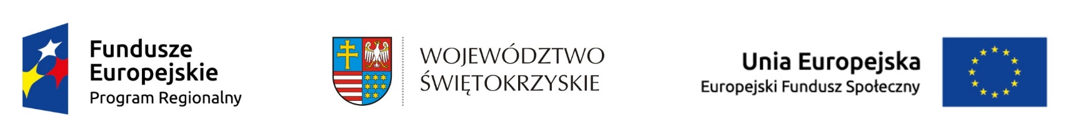

Spotkanie informacyjne organizowane   
przez Departament Wdrażania Europejskiego Funduszu Społecznego

Urzędu Marszałkowskiego Województwa Świętokrzyskiego

pt. **„Jak prawidłowo zrealizować i rozliczyć projekt w ramach Priorytetu 8 i 9**

**Regionalnego Programu Operacyjnego Województwa Świętokrzyskiego 2014-2020”**

*Termin: 30.11.2017 r., godz. 1000*

*Miejsce: Wojewódzka Biblioteka Publiczna,*

*Kielce, ul. Księdza Piotra Ściegiennego 13*

**Program:**

1000 **Powitanie uczestników spotkania i słowo wstępne**

*Członek Zarządu Woj. Świętokrzyskiego – Piotr Żołądek*

1015 **Podstawowe obowiązki wynikające z umowy na dofinansowanie projektu w ramach RPO WŚ 2014-2020**

*Przedstawiciel Oddziału Oceny Projektów*

1045 **Wniosek o płatność bez tajemnic**

Wybór rodzaju wniosku, charakterystyka poszczególnych zakładek, postęp rzeczowy, realizacja zasady równości szans oraz dostępności dla osób z niepełnosprawnościami, najczęściej popełniane błędy.

*Przedstawiciel Oddziału Wdrażania Projektów DW EFS*

1130 **Finansowe ABC – jak prawidłowo rozliczyć projekt?**

Kwalifikowalność wydatków, postęp finansowy, opis kategorii kosztów, najczęściej popełniane błędy

*Przedstawiciel Oddziału Rozliczeń i Płatności DW EFS*

1215 Przerwa kawowa

1245 **Monitorowanie w projektach EFS w ramach RPO WŚ 2014-2020**

Wskaźniki postępu rzeczowego w projektach - charakterystyka, najczęściej popełniane błędy.

*Przedstawiciel Oddziału Sprawozdawczości i Monitorowania DW EFS*

1315 **Jak przygotować się do kontroli projektu?**

Prawa i obowiązki Beneficjentów, procedury realizacji czynności kontrolnych, najczęściej popełniane błędy w realizacji projektów, wykazywane na etapie kontroli.

*Przedstawiciel Oddziału Kontroli Projektów DW EFS*

1345 **Podsumowanie oraz pytania i odpowiedzi**

1415 **Zakończenie spotkania**